Incidencia ETL CLIENTE
Esta es la relación de las clientes cargadas a la tabla ‘t_rnt_info_cust’ en Athena de la base de datos ‘d_datalake_perm’, tomando únicamente 10 casos para tomar:
Query: select cusm_cus_key, p_fecinformacion from "d_datalake_perm"."t_rnt_info_cust" where p_fecinformacion = '20260619' order by cusm_cus_key asc;
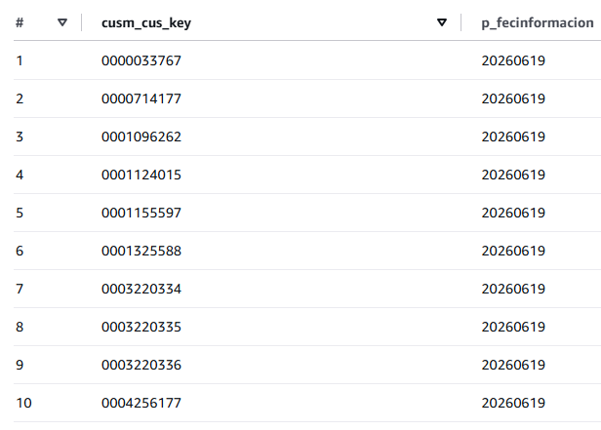
Para poder hacer relación con las tablas de segmento que hay, ‘t_vpc_cliente_banca_final_hst’ y ‘t_fct_segmento_cuc’, se realizo mediante el cuc del cliente que esta presente en las 3 tablas, pero con nombre diferente. Adicionalmente, se hizo una partición en base a la fecha que tiene la fecha de "t_rnt_info_cust" el cual es del ‘20260619’, algo que también esta presente en las otras dos tablas. En base a ello se realizo el proceso tomamos el siguiente cuc del cliente (‘cusm_cus_key’ = ‘0060922557’) pero este no figura dentro de ninguna de las dos tablas, a pesar de considerar los mismos criterios.
Tabla: "d_datalake_perm"."t_rnt_info_cust"
Query: select cusm_cus_key, p_fecinformacion from "d_datalake_perm"."t_rnt_info_cust" where p_fecinformacion = '20260619' and cusm_cus_key like '%0060922557%' order by cusm_cus_key asc;
Resultado:
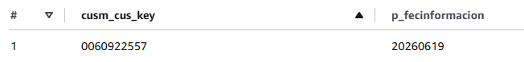
Tabla Segmento 1: "d_perm_aws"."t_vpc_cliente_banca_final_hst"
Query: select cuc_num, p_fecha_dt, cod_segmento_merc_val from "d_perm_aws"."t_vpc_cliente_banca_final_hst" where p_fecha_dt = '20260619' and cuc_num like '%0060922557%' order by cuc_num;
Resultado:
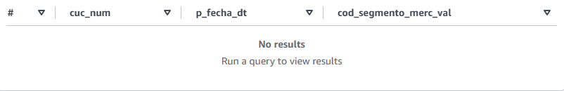
Tabla Segmento 2: "d_perm_aws"."t_fct_segmento_cuc"
Query: select nro_documento_cuc, cod_segmento, p_fch_periodo from "d_perm_aws"."t_fct_segmento_cuc" where p_fch_periodo = '20260619' and nro_documento_cuc like '%0060922557%' order by nro_documento_cuc asc;
Resultado:
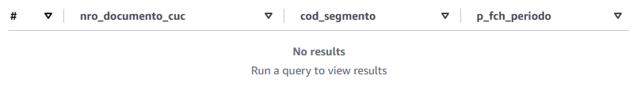
De hecho, aun quitando la fecha para filtrar ambas tablas, ese código único del cliente no figura.
Tabla Segmento 1: "d_perm_aws"."t_vpc_cliente_banca_final_hst"
Query: select cuc_num, p_fecha_dt, cod_segmento_merc_val from "d_perm_aws"."t_vpc_cliente_banca_final_hst" where cuc_num like '%0060922557%' order by cuc_num;

Tabla Segmento 2: "d_perm_aws"."t_fct_segmento_cuc"
Query: select nro_documento_cuc, cod_segmento, p_fch_periodo from "d_perm_aws"."t_fct_segmento_cuc" where nro_documento_cuc like '%0060922557%' order by nro_documento_cuc asc;

Si tomamos este otro código único de cliente ‘0001096262’, que figura dentro de la tabla de ‘t_rnt_info_cust’ veremos que si figura en la tabla de "t_vpc_cliente_banca_final_hst" pero con diferentes fechas.
Tabla segmento 1: "t_vpc_cliente_banca_final_hst"
Query: select cuc_num, p_fecha_dt, cod_segmento_merc_val from "d_perm_aws"."t_vpc_cliente_banca_final_hst" where cuc_num like '%0001096262%' order by cuc_num;
Resultado:
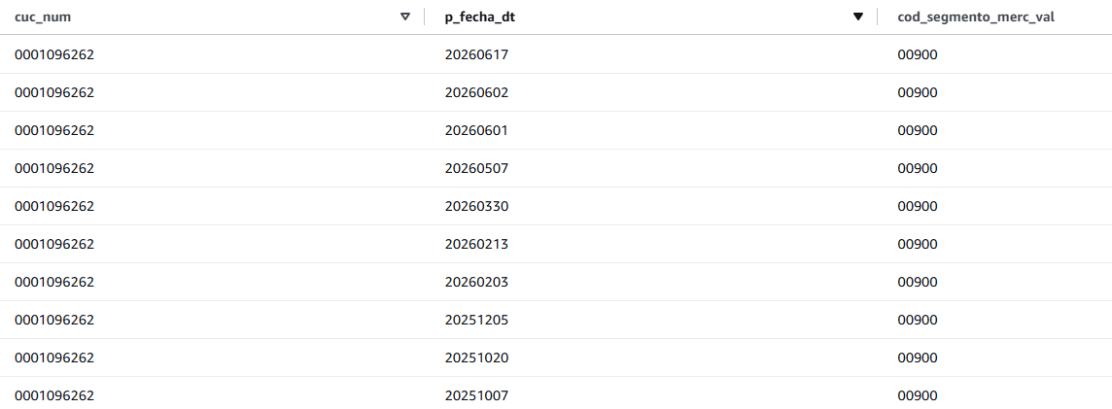
Por lo que nos da a entender que hay códigos únicos de cliente que si figuran, pero no poseen la misma fecha de partición y hay otras que no existen en ninguna de las dos tablas de por sí.

